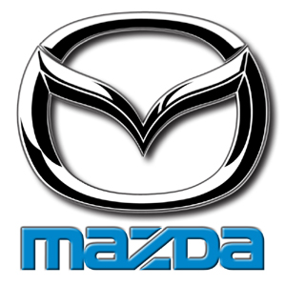

Ambas compañías continuarán con su relación estratégica

FORD MODIFICA SU PARTICIPACIÓN EN MAZDA

Madrid, 18 de noviembre de 2008; Mazda ha anunciado que adquirirá, junto con varios socios estratégicos de negocio, una parte del accionariado que Ford Motor Company posee actualmente en la marca japonesa.

Como consecuencia de ello, la participación de Ford en Mazda pasará de ser de un 33,4 por ciento a un 13 por ciento. El nuevo acuerdo permitirá a ambas compañías continuar con una relación estratégica que se mantiene desde hace 30 años.

“La venta de acciones de Mazda por parte de nuestro socio Ford no provocará ningún cambio en la estrategia de nuestra marca, de forma que continuaremos con nuestra renovación de producto y otras iniciativas orientadas a la innovación”, ha señalado el Presidente de Mazda, Hisakazu Imaki. “Seguiremos manteniendo nuestra relación estratégica y acuerdos de colaboración con Ford, incluyendo motores y plataformas comunes”.

“Este acuerdo permitirá a Ford aumentar capital para financiar nuestra transformación de producto al mismo tiempo que nos permite continuar con una fructífera relación estratégica con Mazda en favor del interés de ambas empresas”, ha afirmado Alan Mulally, Presidente de Ford.

La venta de las acciones de Mazda por parte de Ford se llevará a cabo a través de Mazda y un grupo de socios estratégicos de la marca nipona.

**************
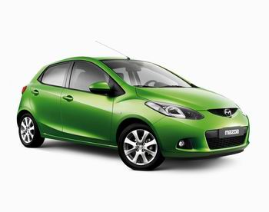

Para más información:
Natalia García – Directora de Comunicación / ngarcia9@mazdaeurope.com
Manuel Rivas – Jefe de Prensa / mrivasru@mazdaeurope.com
Telf.: 91 4185450/ 68 / Fax: 91 4185479 / Web medios: http://www.mazda-press-spain.com (portal español) y http://www.mazda-press.com (portal europeo)

Mazda Motor Corporation, empresa fundada en 1920 y con sede en Hiroshima (Japón), es uno de los mayores fabricantes de automóviles de Japón con una capacidad de producción por encima del millón de unidades, que fabrica en tres plantas propias y en 19 lugares en el mundo. Mazda cuenta con cinco centros de I+D y está presente en 142 países con 35.700 empleados.

Mazda Automóviles España, S.A., empresa fundada en marzo de 2000 y con sede en Madrid (España), es la filial de Mazda Motor Corporation en España y actualmente distribuye ocho modelos en el mercado español: Mazda2 (modelo urbano elegido Coche del Año en el Mundo 2008), Mazda3 (compacto), Mazda5 (monovolumen compacto), Mazda6 (berlina), MX-5 (descapotable), RX-8 (deportivo), Mazda CX-7 (todocamino) y BT-50 (pick up), junto con su modelo de altas prestaciones Mazda3 MPS, cubriendo así prácticamente la totalidad de los segmentos del mercado. Cuenta con un capital humano de 62 empleados.

